**PyQt приложение для быстрого построения графиков**

1. Клиент вводит свою функцию в строку ввода и нажимает кнопку «Построить», после чего в виджете снизу отображается график.

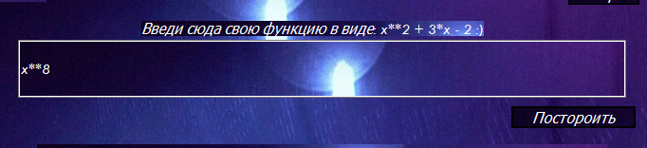

Поле ввода

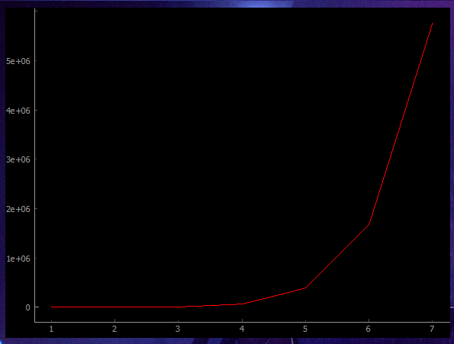

График

За построение графика отвечает цикл *for*, осуществляющий перебор точек на оси *ox* и их подстановку в именованную функцию. Так создаются массивы точек *x* и *y* после чего массивы передаем в метод для построения графиков и их визуализации.

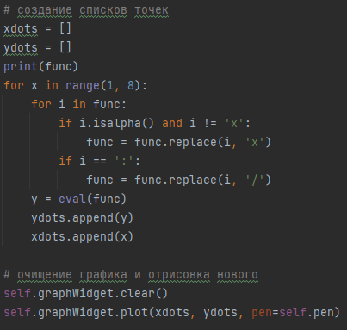

Код создания списков точек и отображения графика

Именованная функция добавляется в базу данных и после с помощью другого цикла запишется в таблицу в дополнительном окне «История».

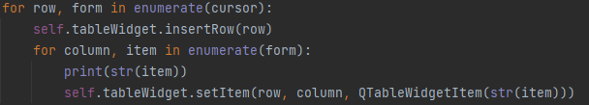

Код добавления в таблицу, информации из бд

1. Если пользователь нажмет на кнопку «Построить», не введя ничего, или забудет написать знак умножить (*) между цифрой и буквой, то появится окно с предупреждением об ошибке.

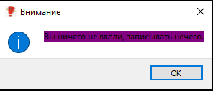

Окно ошибки

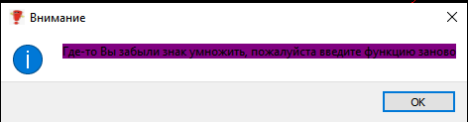

Окно ошибки

Пользователь может вводить любую букву алфавита в коде предусмотрено автоматическая замена этой буквы на «x», также автоматически изменяется и знак деления с «:» на «/».

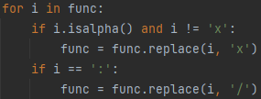

Часть кода

1. В правом верхнем углу находится кнопка «История». Если пользователь нажмет на нее, то появится второе окно с таблицей. В таблице есть два столбика. Первый – время дата и время ввода функции, второй – сама функция.

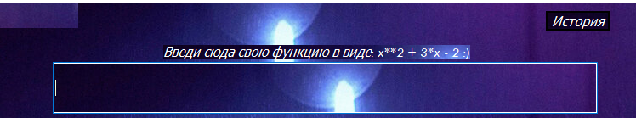

Кнопка «История»

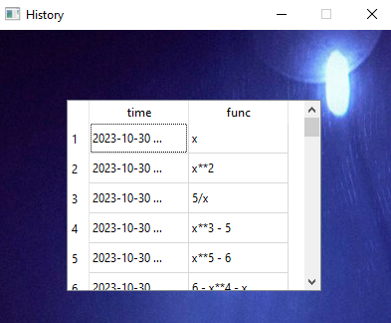

Таблица с раннее введенными функциями

Любую функцию можно скопировать и вставить заново.

1. Также под графиком находится кнопка «Сохранить». Когда пользователь нажмет на эту кнопку, то появится окно, где можно выбрать куда сохранить фотографию графика и задать ей имя. Если пользователь нажмет сохранить, то появится окно с информацией, что все выполнилось. Если нажмет отменить, то не появится.

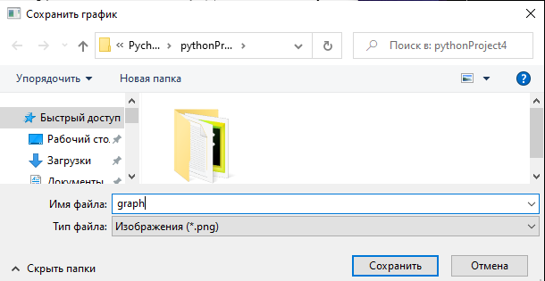

Окно сохранения

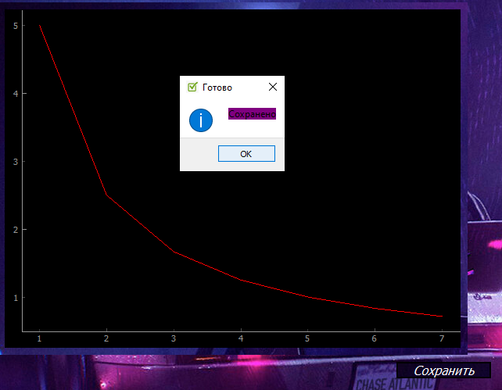

Окно с информацией об успешном сохранении

Сохранение графика происходит с помощью диалогового окна, а также копирования изображения из буфера обмена и сохранения его в файл.

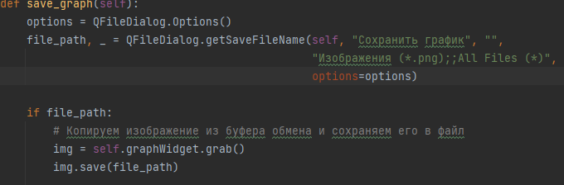

Часть кода

1. Внизу окна приложения есть небольшая подсказка, как правильно вводить функцию.

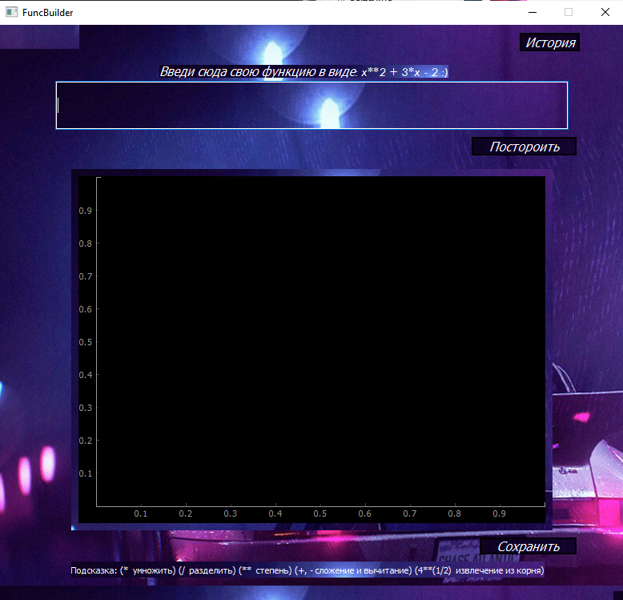

Окно приложения